**Cuestionario de serialización de objetos**

1. ¿Qué es el estado de un objeto?
2. ¿Cuáles son los usos de la serialización? (menciona al menos 3)
3. ¿En qué consiste la serialización?
4. ¿Cuál es la sintaxis para serializar un objeto? (En java y otro lenguaje de su preferencia)
5. ¿Qué métodos define la interfaz Serializable?
6. ¿Qué se necesita para que el valor de un atributo no sea incluido en la serialización?
7. La serialización ¿es un proceso secuencial o recursivo?
8. ¿Qué procede si el objeto a serializar tiene campos que a su vez son objetos?
9. ¿Cómo se llama y en qué consiste el proceso inverso de la serialización?
10. ¿Qué se necesita para la reconstrucción de un objeto serializado?
11. ¿Para que sirve la interfaz Externalizable y cuál es la diferencia con la interfaz Serializable?
12. ¿En qué consiste y para qué se utiliza la serialización JSON?
13. ¿En qué consiste y para qué se utiliza la serialización XML?
14. ¿En qué consiste y para qué se utiliza la serialización binaria?
15. ¿En qué consiste y para qué se utiliza la serialización “de diseñador”?

**Ejercicio: Realizar un programa cliente-servidor en Java, siguiendo las instrucciones del siguiente diagrama y la explicación posterior de cada uno de los pasos**

**Una vez finalizado el programa, contestar las preguntas que vienen al final del documento.**

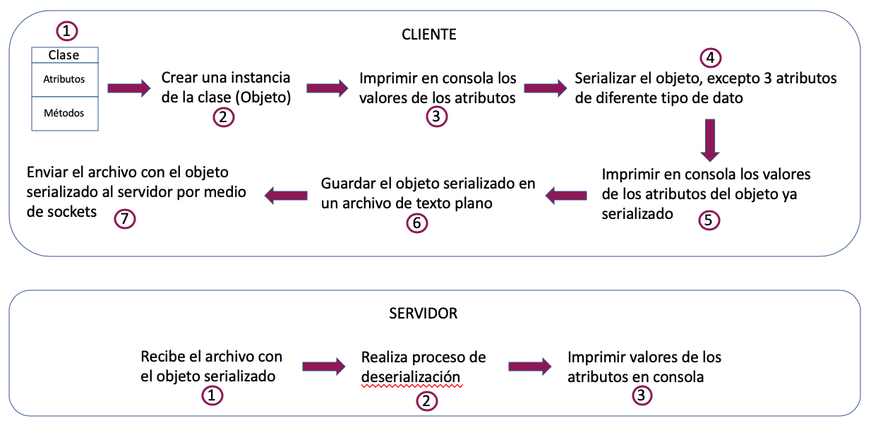

CLIENTE

1. Crear una clase, asignarle al menos 6 atributos (que sean diferentes tipos de dato, por ejemplo String, float, int, double, boolean, etc.) y como métodos pueden ser solamente get y set de cada atributo (los métodos no se ocuparán en este ejercicio).
2. Hacer una instancia de la clase (objeto)
3. Imprime los valores de los atributos en consola
4. Serializa el objeto, a excepción de 3 atributos de diferente tipo de dato, por ejemplo un int, un String y un float.
5. Imprimir en consola los valores de los atributos del objeto ya serializado.
6. Guarda el objeto serializado en un archivo de texto plano, por ejemplo un .cer, .txt, etc.
7. Envía el archivo que contiene el objeto serializado por medio de sockets a la entidad SERVIDOR.

SERVIDOR

1. Recibe el archivo que contiene el objeto serializado
2. Realiza el proceso de deserialización del objeto
3. Imprime los valores de los atributos del objeto

**Preguntas (Agregar un documento de texto con las respuestas):**

1. ¿Qué características observas al abrir el archivo con el objeto serializado?
2. ¿Qué valores adoptan los atributos seleccionados como no serializables cuando se imprimen con el objeto ya serializado?